Баженова Ксения Аркадьевна,
педагог дополнительного образования МАОУ ДОД «ФЦДО»
Проектная деятельность обучающихся в рамках научно-практической лаборатории «Экология. Здоровье. Югра»

Расскажи мне — и я забуду.
Покажи мне — и я запомню.
Дай мне действовать самому — и я научусь.
Китайская мудрость

Что такое проект?
Прое́кт — это уникальная деятельность, имеющая начало и конец во времени, направленная на достижение заранее определённого результата, создание определённого, уникального продукта или услуги, при заданных ограничениях по ресурсам и срокам, а также требованиям к качеству и допустимому уровню риска.
Метод проектов всегда ориентирован на самостоятельную деятельность учащихся - индивидуальную, парную, или групповую.
“Плохой учитель преподносит истину,
хороший – учит её находить”
Дистервег
Благодаря проектам обучающиеся Федоровского центра дополнительного образования «истины ищут сами».
Как реализуется проектная методика в нашем учреждении?
В этом году наш Центр, обобщив проектную деятельность обучающихся ФЦДО в экологическом направлении с 2009 года, подал заявку на участие в конкурсе образовательных учреждений, реализующих экологическое образование с учетом региональных особенностей.
Многолетний опыт участия наших воспитанников в конференциях, консультации со специалистами, учёными Сургутского государственного педагогического университета в научно-исследовательской деятельности объективно ведёт к повышению научного уровня работ, преемственности образовательного уровня и как результат ежегодные победы школьников.
Учитывая высокую результативность проектной деятельности учащихся, коллектив центра предполагает выполнение научно-исследовательских и опытных проектов на новом качественном уровне с учётом региональных особенностей. Для этого реализуется проект «Создание научно-практической лаборатории «Экология. Здоровье. Югра».
Цель проекта: создание научно-практической лаборатории «Экология. Здоровье. Югра», как структурного компонента дополнительного экологического образования в условиях Ханты-мансийского АО для формирования у подрастающего поколения активной жизненной позиции, готовности к участию в решении экологических проблем региона и популяризации здорового образа жизни.
А также, создание условий для осознанного профессионального самоопределения учащихся в соответствии со способностями, склонностями, потребностями общества.
Вся проводимая в Центре работа по созданию НПЛ «Экология. Здоровье. Югра» планируется и осуществляется в несколько этапов, начиная с 2009 года.
Первый этап: 2009 – 2012 гг.,
второй этап: 2013 г.,
третий этап: 2013-2014 г.
С 2014 г. – дальнейшее функционирование и развитие научно-практической лаборатории «Экология. Здоровье. Югра»
Проект направлен на создание условий по развитию экологической деятельности в г.п. Федоровский Сургутского района Ханты-мансийского автономного округа – Югры.
Согласно проекту, научно-практическая лаборатория «Экология. Здоровье. Югра» состоит из нескольких взаимосвязанных структурных компонентов: Аптекарский огород, минилаборатория для определения качества продукции, фитобар, минитипография. Механизм взаимодействия представлен на схеме:
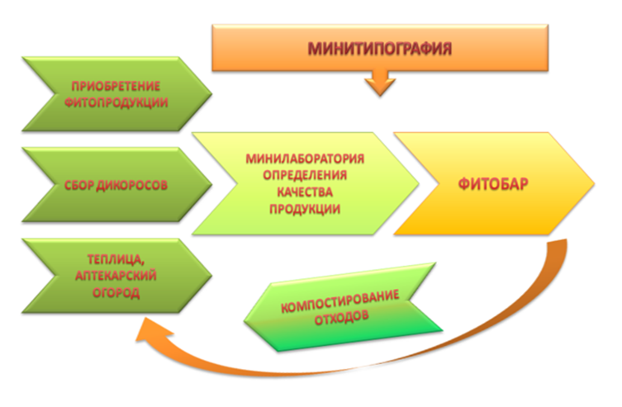
Аптекарский огород (лекарственные травы, зеленные культуры), сбор дикоросов, приобретение фитопродукции это необходимое «сырье» для фиточаев, фитококтелей, производимых в фитобаре. В минилаборатории определяем качество сырья и готовой продукции. В фитобаре организуем безотходное производство. На всех этапах ведут исследовательскую деятельность обучающиеся, положительные результаты которой реализуют на практике. Для трансляции опыта работы, пропаганды здорового образа жизни, формирования экологического мировоззрения открываем минитипографию, выпускающую агитационные материалы, научно-методическую литературу, рекламную продукцию.
Теперь подробнее о каждом этапе.
1 этап: формирование здоровьесберегающей среды внутри учреждения, открытие и функционирование фитобара.
На этом этапе проводились анкетирование, определение рецептуры фитонапитков с использованием местной лекарственной флоры, составление графика употребления фитонапитков и эксперимент-наблюдение за группой исследуемых обучающихся ФЦДО. Результаты работы этого этапа были представлены на III районной научно-практической конференции «Мы – дети природы!» и отмечены дипломом 1 степени.
2 этап: научно-методическое сопровождение работы фитобара, исследования и трансляция опыта.
Благодаря сотрудничеству с СурГПУ, МУЗ «ФГБ» было проведено исследование мониторинга оперативного отдела скорой медицинской помощи г.п. Федоровского. И презентация исследовательской работы на II Окружной научной конференции «Новое поколение и общество знаний». Результаты исследования подтвердили актуальность дальнейшей реализации проекта.
Исследования влияния фитогормонов на рост, развитие, урожайность и качество кресс-салата на XIIрайонной научно-практической экологической конференции «Молодежь исследует окружающую среду» отмечены дипломом 1 степени. Работа проводилась с целью дальнейшего выращивания зеленных культур для создания фитонапитков.
Работа Агитбригады «Центровые» с выступлением на конкурсе агитбригад «Мы выбираем здоровье!» также награждена дипломом за 1 место.
3 этап: создание научно-практической лаборатории «Экология. Здоровье. Югра»
В этом году мы приступили к реализации 3 этапа проекта.
В настоящее время устанавливается сотрудничество с Сургутским государственным университетом (кафедра ботаники и экологии растений), и научно-исследовательским институтом экологии и природопользования Севера.
В Сургутском государственном педагогическом университете состоялась III Окружная научная конференция школьников «Новое поколение и Общество знаний», где научная работа, представляющая наш центр стала победителем на секции «Биология. Экология».
В ноябре обучающиеся приняли участие в региональном этапе научно-практической конференции «Шаг в будущее» в г. Челябинск. Где исследовательская работа с фитогормонами отмечена номинацией и ценным призом.
Также успехов добились и обучающиеся на районном конкурсе молодёжных программ (проектов) «Молодежная инициатива» в рамках второго слета общественных молодежных объединений «Присоединяйся, чтобы сделать мир лучше». Получен денежный сертификат на реализацию проекта.
Продолжаются исследования в области совершенствования технологии выращивания зеленных культур в условиях ХМАО, планируются работы по изучению интродукции растений нашего региона. Запланирована разбивка аптекарского огорода, открытие минитипографии и мини лаборатории. А также расширение деятельности фитобара. Будет продолжена работа Агитбригады в рамках уже существующего социального партнерства с дошкольными учреждениями поселка.
И, естественно, у нас открываются новые возможности для расширения деятельности Центра профессионального выбора. В частности, запланированы разработка и проведение профессиональных проб по специальностям рабочий зеленого хозяйства, агроном, фитотерапевт, эколог и другие.
Ожидаемые результаты проекта:
Открытие новых направлений обучения естественно-научного направления (например, специальности «Лаборант», «Рабочий зеленого хозяйства», объединений «Экологический менеджмент», «Юный эколог», «Фитобармен», «Экологический туризм») и, как следствие, возрастание количество обучающихся по естественно-научному направлению, которым привита осознанная необходимость соблюдения санитарных правил поведения и жизнедеятельности на территории Сургутского района и поселка. Полученные знания, социальный опыт позволят обучающимся самим выступать в качестве экологических волонтеров, более того они способны сами становиться в перспективе организаторами молодежного экологического движения.
Приобщение населения г.п. Федоровский к пониманию экологических проблем современности и участие в природоохранной, здоровьесберегающей деятельности.
Обобщение, публикация и распространение опыта по социально-экологическому проектированию.
Предполагается, что дальнейшая реализация проекта будет поддержана Сургутским государственным университетом (кафедра ботаники и экологии растений), Сургутским государственным педагогическим университетом, Научно-исследовательским институтом экологии и природопользования Севера через взаимодействие в рамках партнерских отношений.

